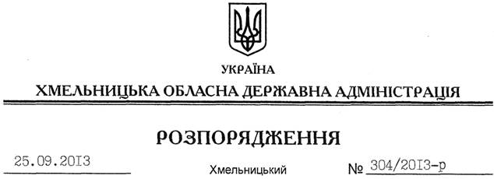

Про внесення змін до розпорядження голови обласної державної адміністрації від 28.03.13 № 85/2013-р

На підставі статті 6 Закону України “Про місцеві державні адміністрації”, статті 12 Закону України “Про цивільну оборону України”, постанови Кабінету Міністрів України від 26 жовтня 2001 року № 1432 “Про затвердження Положення про порядок проведення евакуації населення у разі загрози або виникнення надзвичайних ситуацій техногенного та природного характеру”:
Внести зміни до розпорядження голови обласної державної адміністрації від 28 березня 2013 року № 85/2013-р “Про обласну евакуаційну комісію”, увівши до складу комісії
Голуба  Віталія Вікторовича | – | першого заступника начальника Головного управління ДСНС України в області (за згодою).
Вивести зі складу комісії Бурова О.В.

Голова адміністрації В.Ядуха

